和 ZoomEye 功能类似的网络空间搜索引擎
- FOFA（白帽汇，国内最常用）：支持资产检索、指纹搜索、漏洞关联，语法贴近 ZoomEye，国内 IP 资产覆盖好
- Quake 360（360）：360 网络空间测绘平台，支持端口、组件、漏洞检索
- Hunter 鹰图（奇安信）：奇安信测绘平台，适合企业暴露面自查
Zoomeye无法进入
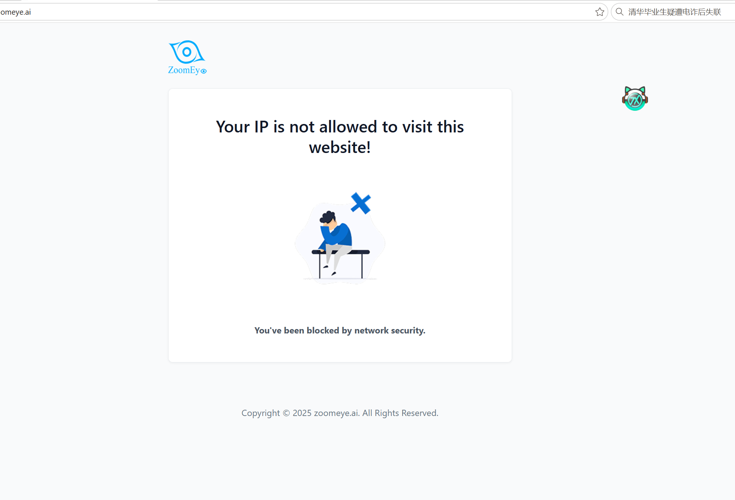
选用FOFA进行资产测绘
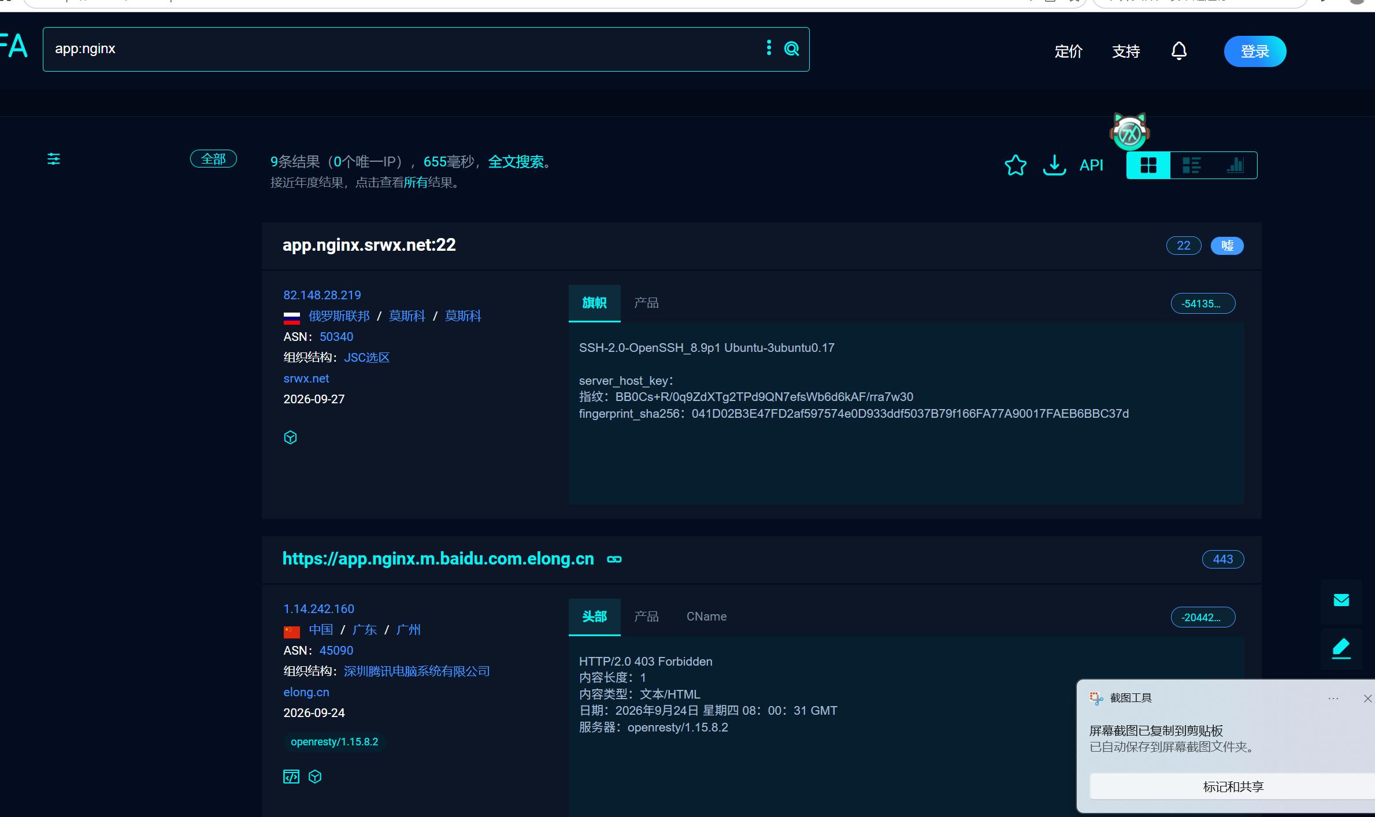
在FOFA中使用语法：domain:elong.cn，查询归属elong.cn的子域名资产。
收集到子域名：timeline.i.qiyi.domain.elong.cn

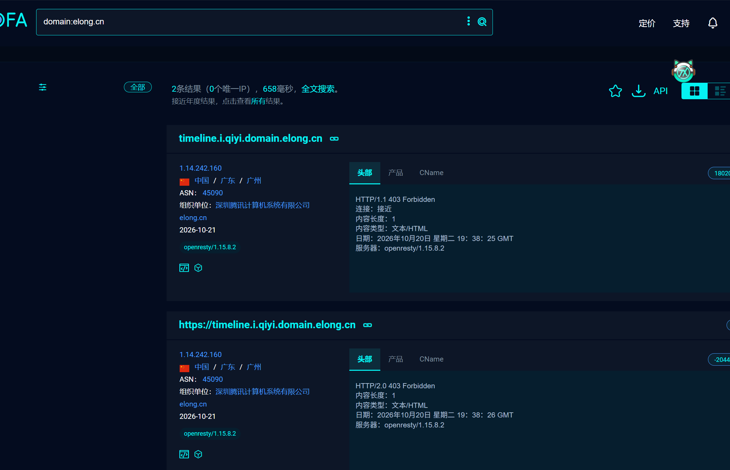
在 Hunter 使用 domain:"baidu.com" 检索，获取到百度旗下多个业务子域名

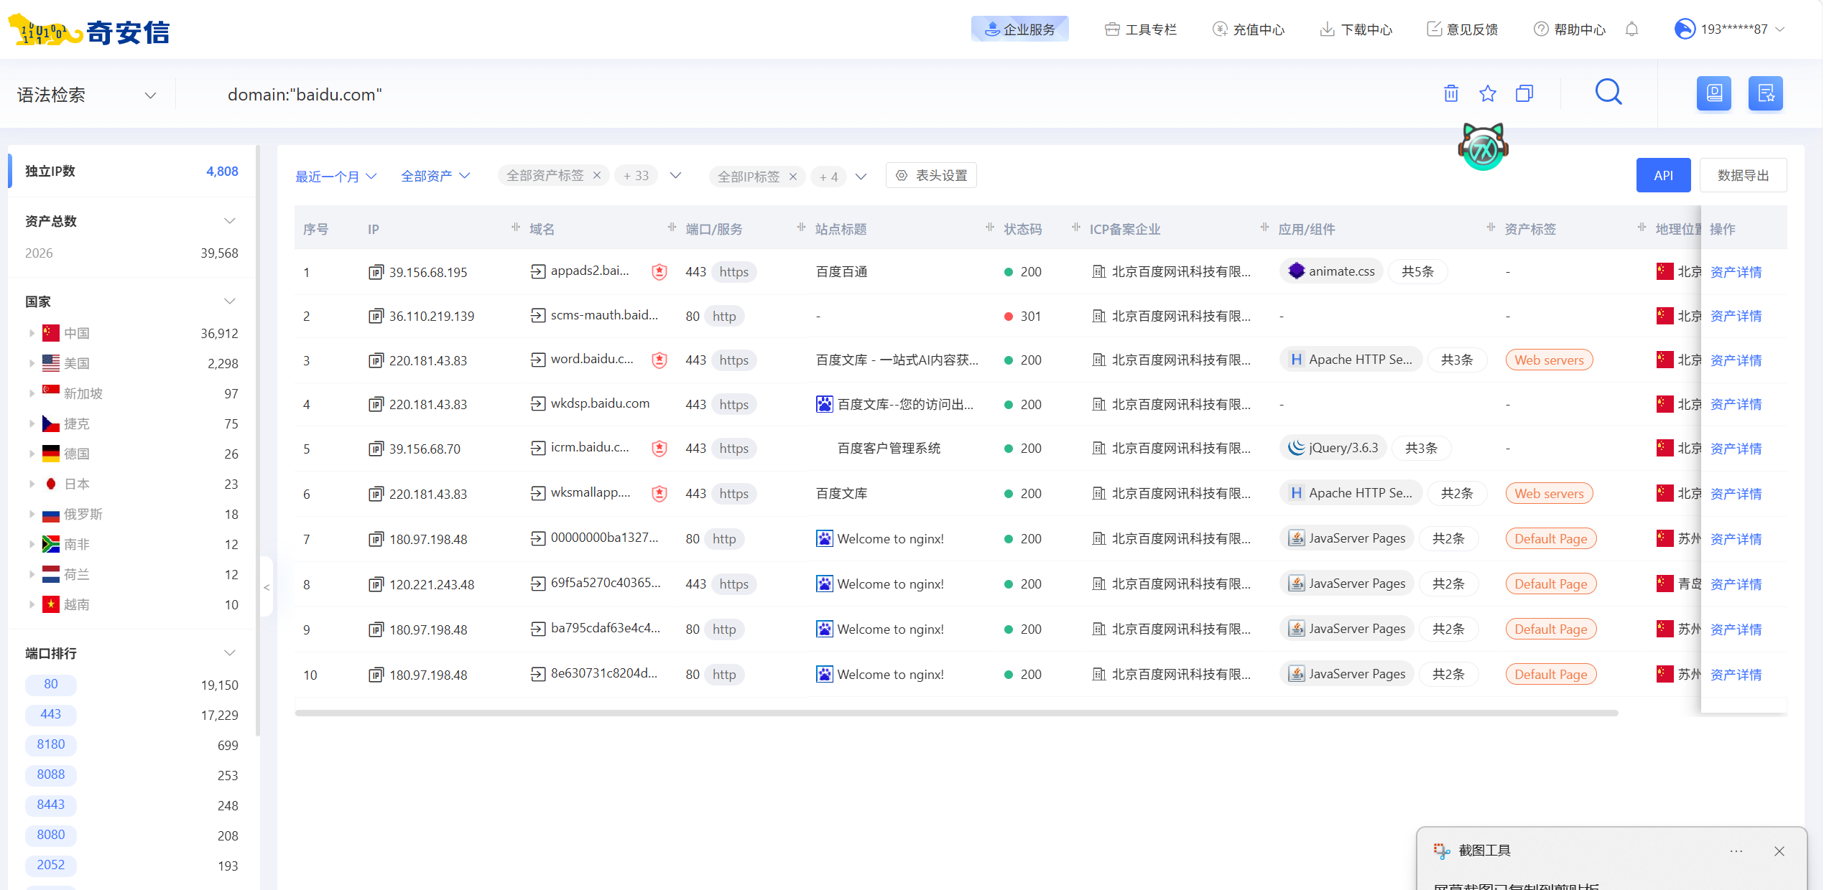
在 Quake 使用 domain:baidu.com 检索，得到百度旗下子域名，例如 zhidao.baidu.com、foundation.baidu.com。baidu.com 为主域名，前面的 zhidao、foundation 是子域名前缀，分别对应百度不同业务。


